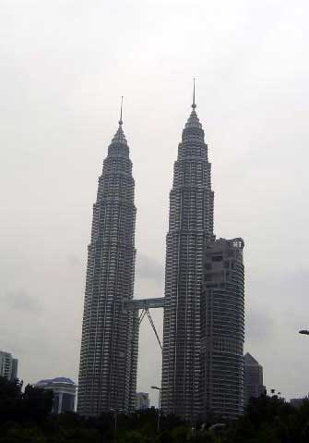

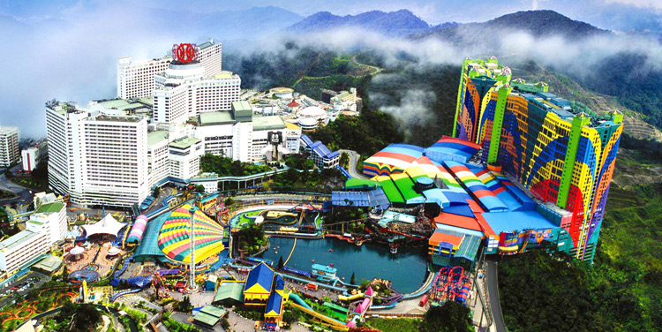

กำหนดการเดินทาง 30 ธ.ค. - 1 ม.ค. 55 (ทริปฉลองปีใหม่)
หรือ กรุ๊ปส่วนตัว 8 ท่านสามารถออกเดินทางได้ทุกวัน
หมายเหตุ: เปิดรับจองตั้งแต่วันนี้ถึง 25 พ .ย. นี้เท่านั้น (รีบจองด่วนที่นั่งมีจำนวนจำกัด)
วันแรก: ตรัง - หาดใหญ่ – มาเลเซีย – กัวลาฯ - เมืองใหม่ปุตราจาย่า (--,L,D)
04.00 น. ทุกท่านพร้อมกัน ณ จุดนัดพบ โดยมีเจ้าหน้าที่ของทางบริษัทฯ ให้การต้อนรับและ อำนวยความสะดวกแก่ทุกท่านในการจัดเก็บสัมภาระขึ้นรถ
05.00 น. นำท่านเดินทางสู่ ด่านจังโหลน ระหว่างทางให้ท่านรับฟังเรื่องราวของประเทศมาเลเซีย จากมัคคุเทศก์ หรือจะเลือกพักผ่อนบนรถได้ตามอัธยาศัย
07.30 น. ถึงด่านสะเดา นำท่านประทับตราหนังสือเดินทางและผ่านพิธีการตรวจคน เข้าเมืองของประเทศมาเลเซียที่ ด่านบูกิตคาอีตั๊ม ก่อนนำท่านเดินทางผ่านเมือง และรัฐต่างๆ ของประเทศมาเลเซีย เช่น จังโหลน จิตรา อลอสตาร์ สุไหงปัตตานี บัตเตอร์เวิร์ธ ไท้ผิง อีโปร์ตันหยงมาลิม ซึ่งทางผ่านท่านสามารถชมทัศนียภาพอันร่มรื่นสอง ข้างทางของประเทศมาเลเซีย หรือจะเลือกพักผ่อนบนรถได้ตามอัธยาศัย
12.00 น. ä บริการอาหารกลางวัน ณ ร้านอาหาร (1)
13.00 น. จากนั้นนำท่านมุ่งสู่ กรุงกัวลาลัมเปอร์ ซึ่งเป็นเมืองหลวงของประเทศมาเลเซีย
“ นครที่ห้อมล้อมด้วยสวนไม้ดอก” ประดับไปด้วยต้นไม้และพุ่มไม้ที่สวยงามตระการตาตาม จากนั้นนั้นมุ่งสู่ “เมืองใหม่ (PUTRA JAYA)” ซึ่งขึ้นชื่อว่าเป็นเมืองของรัฐบาลนำท่านชมสำนักนายกรัฐมนตรี(ท่านดร.มหาธีร์) ชมมัสยิดสีชมพูซึ่งเป็นมัสยิดที่มีขนาดใหญ่มากมายในของมัสยิดตกแต่งอย่างงดงามตระการตาผ่านชมกระทรวงต่าง ๆ ผ่านบ้านพักของท่านนายกรัฐมนตรีของท่านดร.มหาธีร์มูฮัมหมัด ซึ่งตั้งอยู่บนยอดเขากลางทะเลสาบที่สวยงาม เชิญท่านถ่ายภาพเก็บไว้เป็นที่ระลึก ได้เวลาพอสมควร
17.30 น. ä บริการอาหารค่ำ ณ ร้านอาหาร (2)
18.30 น. นำท่านเข้าที่พัก ã ณ โรงแรมปุททรีปาร์ค หรือเทียบเท่า ราตรีสวัสดิ์ พักผ่อนตามอัธยาศัย
วันที่สอง: กัวลาฯ – ช้อปปิ้ง – เก็นติ้ง - สวนสนุกกลางแจ้ง – สวนสนุกในร่ม – คาสิโน (B,L,D)
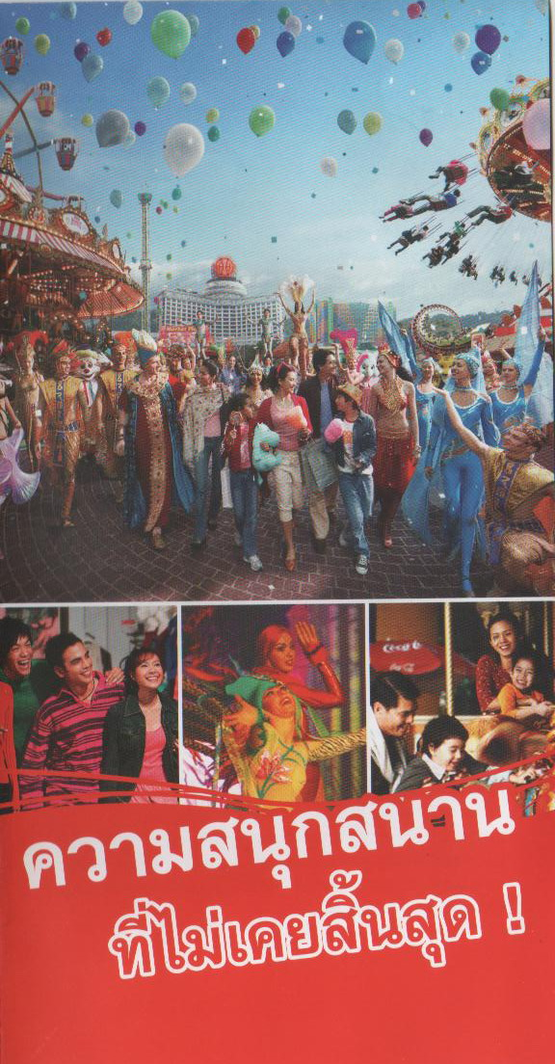
07.00 น. ä บริการอาหารเช้าแบบบุฟเฟ่ต์ (3) ณ ห้องอาหารของโรงแรม หลังจากนั้นนำท่านเดินทางสู่ ร้านนาฬิกาปลอดภาษี,จากนั้นนำท่านชมจตุรัสเมอเดก้าศูนย์กลางของกรุงกัวลาลัมเปอร์ชมเสาธงที่สูงที่สุดในโลกประมาณ 100 เมตร ชมความงามของสถาปัตยกรรมอาคารสุลต่าลอับดุลซาหมัด,ชมพระราชวังแห่งชาติพร้อมทหารม้า ทหารราบประจำพระองค์ถ่ายภาพเก็บไว้เป็นที่ระลึกผ่านชมทัศนียภาพของเมืองหลวง ตึกรัฐสภา มัสยิดหินอ่อน สถานีรถไฟที่เก่าแก่ KL TOWER หอคอยที่สูงเป็นอันดับสี่ของโลก TWIN TOWER ตึกคู่แฝดที่สูงเป็นที่ 2 ของโลก (ปิโตนาส 452 ม.) แวะร้านช็อกโก้แลต แวะนำท่านถ่ายภาพคู่ตึกคู่แฝด ( TWIN TOWER ) เก็บไว้เป็นที่ระลึกหลังจาก ได้เวลาพอสมควรนำท่านเดินทางต่อสู่ “เก็นติ้งไฮแลนด์ถึงยอดเขาเก็นติ้งไฮแลนด์ท่านจะได้สนุกสนานกับการนั่ง กระเช้าลอยฟ้า (SKY WAY ) ซึ่งเป็นเทคโนโลยีใหม่ล่าสุดสามารถวิ่งได้ 6 เมตรต่อวินาทีจากสถานีถึงโรงแรมระยะทาง 3.4 ก.ม. ซึ่งยาวที่สุดในเอเซียระหว่างนั่งกระเช้าท่านจะได้สัมผัสปุยเมฆหมอกอันหนาทึบและอากาศบริสุทธิ์อันสดชื่น จากนั้นมัคคุเทศก์จะพาท่านได้เพลิดเพลินกับการเที่ยวชมสวนสนุกทั้งกลางแจ้งและในร่ม สนุกกับเครื่องเล่นมากมายอาทิ รถไฟเหาะตีลังกา รถแข่งโกล์คาร์ต สกายเรนเจอร์ บ้านผีสิงและร้านค้าอื่น ๆ อีกมากมายซึ่งเหมาะสำหรับเด็กและผู้ใหญ่ ทุกเพศทุกวัยให้ท่านได้ถ่ายรูปภาพเก็บไว้เป็นที่ระลึก
12.00 น. ä บริการอาหารกลางวัน ณ ร้านอาหาร (4) หลังจากนั้นนำท่านในสวนสนุกเก็นติ้งฯต่อซึ่งมีร้านค้ามากมายให้ท่านได้สนุกสนานเพลิดเพลินกับสวนสนุกกันต่อทั้งกลางแจ้งและในร่มภายในโรงแรมเฟิสต์เวิลด์ ให้ท่านได้เลือกช้อปปิ้งสินค้า ณ ห้างสรรพสินค้าแบรนด์เนมชั้นนำต่าง ๆ หรือเลือกพักผ่อนหย่อนใจโดยการนั่งฟังเพลงเพราะๆ บริเวณโรงแรม ท่ามกลางบรรยากาศอันเย็นสบาย
18.00 น. ä บริการอาหารค่ำ ณ ห้องอาหารของโรงแรม (5) (แบบบุฟเฟ่ต์)
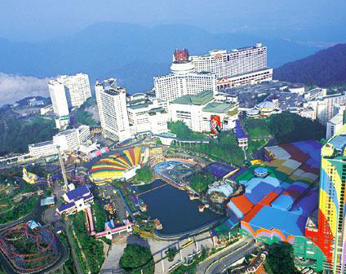
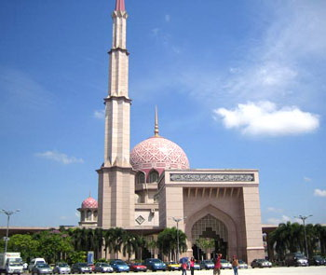
หลังอาหารนำท่านเข้าบ่อนคาสิโนสนุกสนานกับการเสี่ยงโชคหรือสนุกสนานกับเครื่องเล่นเกมต่าง ๆ มากมาย และร้านค้ามากมายช้อปปิ้งฯ เชิญพักผ่อนตามอัธยาศัย

วันที่สาม: เก็นติ้งไฮแลนด์ – ดิวตี้ฟรีด่านจังโหลน – หาดใหญ่ – ตรัง ( B ,L,--)
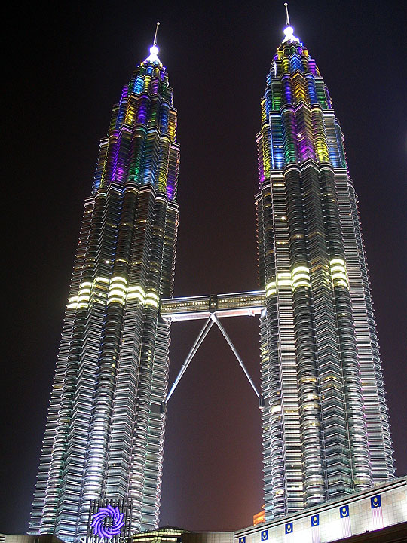
07.00 น ä บริการอาหารเช้าแบบบุฟเฟ่ต์ (6) ณ ห้องอาหารของโรงแรม หลังจากนั้นนำท่านอำลายอดเขาเก็นติ้งฯนำท่านมุ่งสู่ กัวลาฯ
12.00 น. ä บริการอาหารกลางวัน ณ ร้านอาหาร (7)
16.00 น. ถึงด่านจังโหลน เพื่อแวะช้อปปิ้งสินค้าปลอดภาษีที่ดิวตี้ฟรีจนถึงเวลานัดหมายผ่านพิธีการตรวจประทับตราหนังสือเดินทางทั้งสองประเทศ จากนั้นนำท่านเดินทางกลับสู่ จ.ตรัง โดยรถตู้ ปรับอากาศ VIP
20.00 น. ถึงจังหวัดตรังโดยสวัสดิภาพ พร้อมทั้งร้อยยิ้มและความประทับใจ
+++++++++++++++++++++ สิ้นสุดรายการนำเที่ยว ++++++++++++++++++++
โปรแกรมนี้อาจเปลี่ยนแปลงได้ตามความเหมาะสม แต่ทั้งนี้ทางบริษัทฯจะคำนึงถึงผลประโยชน์ของผู้เดินทางเป็นสำคัญ
อัตราค่าบริการ (กรณีต้องการเดินทางกรุ๊ปส่วนตัว 8 ท่านขึ้นไปสามารถออกเดินทางได้ทุกวัน)
กรณี เริ่มต้นจาก จ.ตรัง ท่านละ 5,400 บาท
กรณี เริ่มต้นจาก หาดใหญ่ ท่านละ 4,900 บาท
กรณีต้องการรายการทัวร์ตามโปรแกรมนี้ แต่มีอาหารเช้าแค่ 2 มื้อ ท่านละ 3,990 บาท
เด็กพักกับผู้ใหญ่ 2 ท่าน คิด 80% ของราคาผู้ใหญ่

อัตราค่าบริการนี้รวม
- ค่ายานพาหนะรถบัสปรับอากาศนำเที่ยวตลอดการเดินทาง
- ค่าที่พัก 2 คืน ตามที่ระบุในรายการนำเที่ยว (พักห้องละ 2 ท่าน)
- ค่าอาหาร 7 มื้อรวมอาหารเช้าที่โรงแรมตามที่ระบุในรายการนำเที่ยว
- ค่าอาหารว่าง + น้ำดื่ม + ผ้าเย็น + ลูกอม
- ค่าธรรมเนียมการเข้าชม และใช้บริการ สถานที่ต่างๆ ตามที่ระบุในรายการ
- ค่าประกันภัยในเดินทางวงเงินท่านละ 1,000,000 บาทรักษาพยาบาล 100,000 บาท
- ค่าเจ้าหน้าที่มัคคุเทศก์คอยอำนวยความสะดวกตลอดการเดินทาง
- ฟรี คู่มือการเดินทางท่านละ 1 ชุด
- ฟรี แบรนเนอร์ถ่ายรูปหมู่

อัตราค่าบริการนี้ไม่รวม
- ค่าใช้จ่ายส่วนตัวอื่นๆ นอกเหนือจากที่ระบุในรายการนำเที่ยว อาทิ ค่าโทรศัพท์ ค่าซักรีด ค่าอาหารและเครื่องดื่มที่เรียกสั่งเอง เป็นต้น
- ค่าภาษีมูลค่าเพิ่ม 7% และค่าภาษีหัก ณ ที่จ่าย 3 %
- ค่าบัตรเครื่องเล่นสวนสนุกและโชว์ต่าง ๆ ที่เรียกใช้บริการพิเศษ
- ค่าหนังสือเดินทาง ( ต้องพาสปอร์ตเท่านั้น) และมีอายุไม่น้อยกว่า 6 เดือน

ทั้งนี้ บริษัทฯ ขอให้ท่านแจ้งยืนยันกำหนดการเดินทางพร้อม จำนวนผู้เดินทางที่แน่นอน เพื่อที่ทางบริษัทฯจะได้ดำเนินการสำรองที่พักและพาหนะในการเดินทางล่วงหน้า ภายใน 15 วัน เป็นอย่างน้อยก่อนเดินทาง จึงเรียนมาเพื่อโปรดพิจารณา และขอขอบพระคุณเป็นอย่างสูงล่วงหน้ามา ณ โอกาสนี้ และหวังเป็นอย่างยิ่งที่จะได้รับใช้ท่านและคณะในอนาคตอันใกล้นี้

หมายเหตุ
- บริษัทฯ ไม่รับผิดชอบค่าเสียหายในเหตุการณ์ที่เกิดจาก ภัยธรรมชาติ ปฏิวัติ การจราจล และอื่นๆ ที่อยู่นอกเหนือการควบคุมของ ทางบริษัทฯ หรือค่าใช้จ่ายเพิ่มเติมที่เกิดขึ้นทางตรง หรือทางอ้อม เช่นการเจ็บป่วย การถูกทำร้ายการสูญหาย ความล่าช้าหรือจากอุบัติเหตุต่างๆ
- มัคคุเทศก์ พนักงาน และตัวแทนบริษัทฯ ไม่มีสิทธิ์ในการให้คำสัญญาใดๆ ทั้งสิ้นแทน บริษัทฯ นอกจากมีเอกสารลงนามโดยผู้มีอำนาจของบริษัทฯ กำกับเท่านั้น
- บริษัทฯ ขอสงวนสิทธิ์ที่จะเปลี่ยนแปลงรายละเอียดบางประการในทัวร์นี้ เมื่อเกิดเหตุจำเป็น สุดวิสัย จนไม่อาจ แก้ไขได้ และจะไม่รับผิดชอบใดๆ ในกรณีที่สูญหาย สูญเสียหรือได้รับบาดเจ็บที่นอกเหนือความรับผิดชอบของหัวหน้าทัวร์
- บริษัทไม่รับผิดชอบต่อการห้ามออกนอกประเทศ หรือห้ามเข้าประเทศ อันเนื่องมาจากมีสิ่งผิดกฎหมายหรือเอกสารเดินทางไม่ถูกต้อง หรือ การถูกปฏิเสธในกรณีอื่นๆ
- เนื่องจากรายการทัวร์นี้เป็นแบบเหมาจ่ายเบ็ดเสร็จ หากท่านสละสิทธิ์การใช้บริการใดๆ ตามรายการ หรือถูกปฏิเสธการเข้าประเทศไม่ว่ากรณีใดๆ ก็ตาม ทางบริษัทฯขอสงวนสิทธิ์ไม่คืนเงินในทุกกรณี
- เมื่อท่านได้ชำระเงินมัดจำหรือทั้งหมดไม่ว่าจะเป็นการชำระผ่านตัวแทนของบริษัทฯ หรือชำระโดยตรงกับทางบริษัทฯ ทาง บริษัทฯ จะขอถือว่าท่านรับทราบและยอบรับเงื่อนไขต่างๆ ของบริษัทฯที่ได้ระบุไว้โดยทั้งหมด

